ФЕДЕРАЛЬНОЕ ГОСУДАРСТВЕННОЕ АВТОНОМНОЕ ОБРАЗОВАТЕЛЬНОЕ УЧРЕЖДЕНИЕ ВЫСШЕГО ПРОФЕССИОНАЛЬНОГО ОБРАЗОВАНИЯ

БЕЛГОРОДСКИЙ ГОСУДАРСТВЕННЫЙ НАЦИОНАЛЬНЫЙ

ИССЛЕДОВАТЕЛЬСКИЙ УНИВЕРСИТЕТ

(НИУ «БелГУ»)

**ИНСТИТУТ ИНЖЕНЕРНЫХ ТЕХНОЛОГИЙ И ЕСТЕСТВЕННЫХ НАУК**

**КАФЕДРА ПРИКЛАДНОЙ ИНФОРМАТИКИ И ИНФОРМАЦИОННЫХ**

**ТЕХНОЛОГИЙ**

Практическая работа № 2

по дисциплине « Программирование»

бакалавра очного отделения первого курса группы 12002107

Ивахненко Софья Георгиевна

Белгород, 2022

#include <iostream>

using namespace std;

int main()

{

setlocale(0, "Rus");

double v[10] = { 0, 0, 1.5, 4, 8, 7, 9, 3, 5, 7 };

for (int i = 3; i < 10; i++)

{

v[i] = v[i - 1] * ((i + 1) / (pow(i, 2) + 1)) - v[i - 2] * v[i - 3];

}

cout << v[9] << " ";

system("pause");

return 0;

}

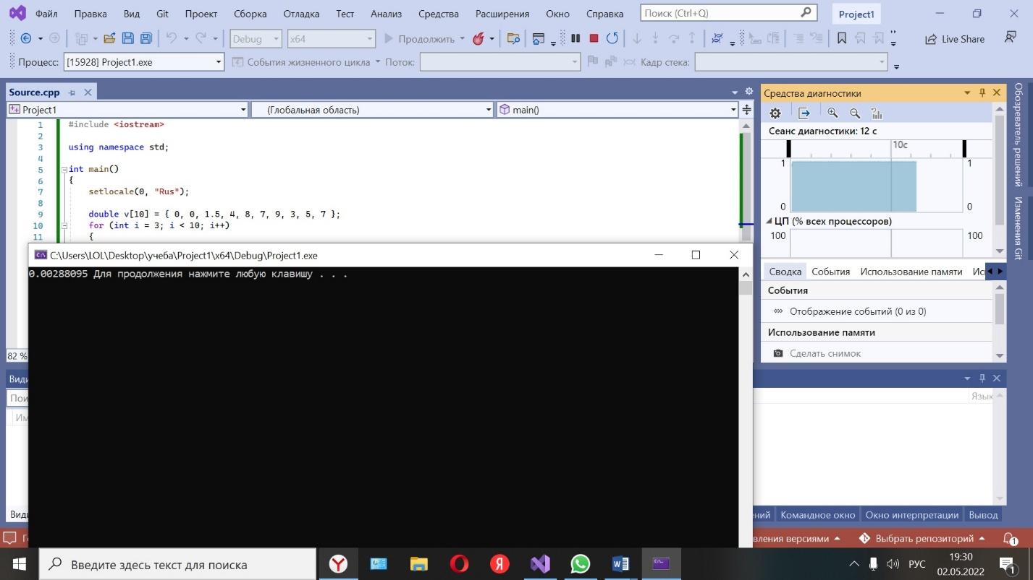

Конец

V [9]

v[i] = v[i - 1] * ((i + 1) / (pow(i, 2) + 1)) - v[i - 2] * v[i - 3]

i = 3, i <10, i++

Начало

V [10] = { 0, 0, 1.5, 4,8,7,9,3,5,7}